Wenn Licht- und Akustikelemente verschmelzen
Moderne Lichtlösungen und maßgeschneiderte Akustikleuchten prägen nach der Kernsanierung einer Bankfiliale im Markgräflerland die Raumatmosphäre und Funktionalität.
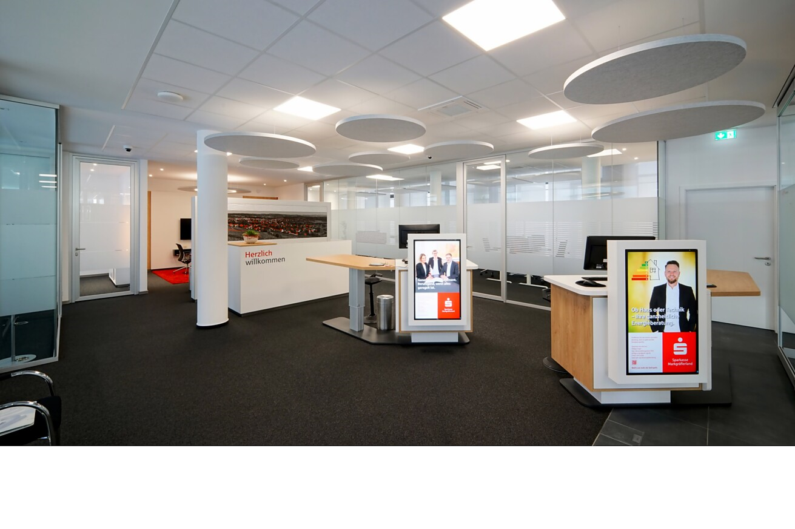

Die Modernisierung der Sparkassenfiliale in Efringen-Kirchen mündete einerseits in einladenden Räumen mit Wohlfühlatmosphäre für Kunden und das Mitarbeiterteam, andererseits in eine modern gestaltete Filiale. Im Zentrum stehen dabei maßgeschneiderte Sonderlösungen, die Licht- und Akustikkonzeption integrativ verbinden. Die objektspezifisch entwickelten Elemente sind das Resultat der engen Zusammenarbeit zwischen dem Planungsbüro und der Malterdinger Lichtmanufaktur luxwerk. So entstanden formbetonte Akustikleuchten, die den Raum gestalterisch und funktional bereichern.  Ende der 1990er Jahre zog eine Filiale der Sparkasse Markgräflerland in einen Neubau im Zentrum der Gemeinde Efringen-Kirchen im äußeren Südwesten Deutschlands ein. Im Zuge der notwendigen Sanierung wurde das regional ansässige Planungsbüro für Banken I Thomas Wunderle mit Planung und Bauleitung beauftragt. Die Sparkasse setzt mit dem klaren Bekenntnis zum Standort Efringen-Kirchen auch in der Zukunft auf Filialen, persönlich und digital. Die Räume wurden auf Rohbauniveau entkernt, ertüchtigt und in neuem Outfit und neuer Organisation nachhaltig wiederhergestellt. Der Sparkassenbetrieb erfolgte während der sechseinhalbmonatigen Umbauphase in einem Interimscontainer.  Umfassende Modernisierung mit neuem Raumkonzept  Neben der Ertüchtigung und Erneuerung der Haustechnik stand auch die Neustrukturierung des Raumprogramms im Vordergrund. Das Erdgeschoss nimmt die Kundenhalle mit SB-Zone und einem hochwertigen Beratungs- und Servicebereich auf. Vier diskrete und einladende Beraterplätze sorgen für ein kundenfreundliches Ambiente. Im Stile von „New Work“ wurden zudem für die Mitarbeitenden hochwertige Teambereiche geschaffen. Sie folgen modernen Arbeitskonzepten und unterstützen hybride Modelle nach dem Clean-Desk-Prinzip. Mit der neuen Konzeptplanung konnte der Personalraum im Untergeschoss angesiedelt werden; für die restliche Fläche konnte ein gewerblicher Vermietbereich mit einem renommierten regionalen Pflegedienst gewonnen werden. Das ergibt in Sachen Dienstleistung eine perfekte Symbiose zur regionalen Sparkasse.  Helle, offene Gestaltung  Bei der Gestaltung stand der Wunsch nach einer einladenden, offenen und hellen Atmosphäre im Vordergrund. Glastrennwände mit diskreter, lichtdurchlässiger Folie bringen angenehmes Tageslicht in das Rauminnere, die Flurzonen und die gesamte Kundenhalle. Durch das Projekt zieht sich stets die nötige Balance zwischen Offenheit und Diskretion. Die vertikalen Flächen sind hell gehalten, während der textile Boden einen deutlichen Kontrast markiert. Für den Innenausbau wurden ausschließlich lokale Handwerksbetriebe aus dem Geschäftsgebiet der Sparkasse beauftragt. Zu den Raumkomponenten zählen auch Bildmotive, die die Region porträtieren und zugleich die Verwurzelung mit Efringen-Kirchen betonen.  Beleuchtung und Akustikelemente als integrale Bestandteile  Das ganzheitliche Raumkonzept ergänzen präzise integrierte Lichtlösungen von luxwerk. Für die Grundbeleuchtung sorgen etwa in die Rasterdecken eingebaute, quadratische Flächenleuchten l.encore SL62 sowie LED-Anbauleuchten l.encore RL22 mit rundem Diffusor und einer geringen Aufbauhöhe. Deckeneinbauleuchten der Serie x.light betonen das minimalistische Beleuchtungskonzept, sowohl in Form punktueller Strahler als auch als Downlights in großer Ausführung mit rund 25 Zentimetern Durchmesser. Im Untergeschoss sorgen die linearen Anbauleuchten x.line A für eine ausreichende Beleuchtung.  Besondere Akzente setzen die eigens entwickelten Akustikleuchten in den repräsentativen Bereichen des Erdgeschosses. Filigrane Lichtlinien, darunter das System x.line, sind in großformatige, abgehängte Akustiksegel integriert. Diese Segel variieren in Form – rund, quadratisch, rechteckig oder ringförmig – und werden punktuell durch die Ringleuchten x.ring von luxwerk ergänzt. Dank zusätzlichem Lichtaustritt auf der Oberseite leuchten die Segel nicht nur direkt, sondern sorgen auch mit ihrem blendfreien Indirektlichtanteil für eine optimale Ausleuchtung und eine angenehme Raumatmosphäre.  Daten und Fakten  Projekt: Sanierung Sparkasse Markgräflerland, Filiale Efringen-Kirchen  Adresse Projekt: Hauptstraße 32, 79588 Efringen-Kirchen  Fertigstellung: 03/2025  Bauherrschaft: Sparkasse Markgräflerland, Weil am Rhein  Planung: Planungsbüro für Banken I Thomas Wunderle, Binzen  Akustik- und Lichtlösungen: luxwerk – manufaktur für lichttechnik, Malterdingen, www.luxwerk-lichttechnik.com  Elektro: Stolz Elektro, Eimeldingen  Fotos: luxwerk  Malterdingen, im September 2025  Abdruck honorarfrei / Beleg erbeten |  | Ihr Ansprechpartner  Rainer Häupl  bering*kopal GbR  Büro für Kommunikation  t +49(0)711 7451759-16  rainer.haeupl@bering-kopal.de  www.bering-kopal.de  Unternehmenskontakt  luxwerk – manufaktur für lichttechnik GmbH  Ralf Stemmer  Gewerbestrasse 11  79364 Malterdingen  t +49(0)7644 92699202  stemmer@luxwerk-lichttechnik.com  www.luxwerk-lichttechnik.com

1 Die neue, offene Raumgestaltung bei gleichzeitig persönlichem und diskretem Service geht mit erhöhten Anforderungen an die Raumakustik einher. Foto: luxwerk
2 Mit der Modernisierung wird die Sparkassenfiliale in Efringen-Kirchen nicht nur aktuellen gebäudetechnischen Standards gerecht, sondern erfüllt nun auch zeitgemäß Anforderungen an höhere Sicherheit und an die avancierte Digitalisierung im Bankengeschäft. Foto: luxwerk
3 Die vielfältigen Akustikelemente sind – ob mit oder ohne integrierte Lichtkomponenten – allgegenwärtig. Durch die reduzierte Farbigkeit in einem hellen Grauton wirken sie stimmig und unaufdringlich im Raum. Foto: luxwerk
4 Die eigens entwickelten Akustikelemente in Kombination mit Licht schaffen eine synergetische Lösung, die Funktion und Gestaltung in einem vereint. Foto: luxwerk
1. |  | 2.
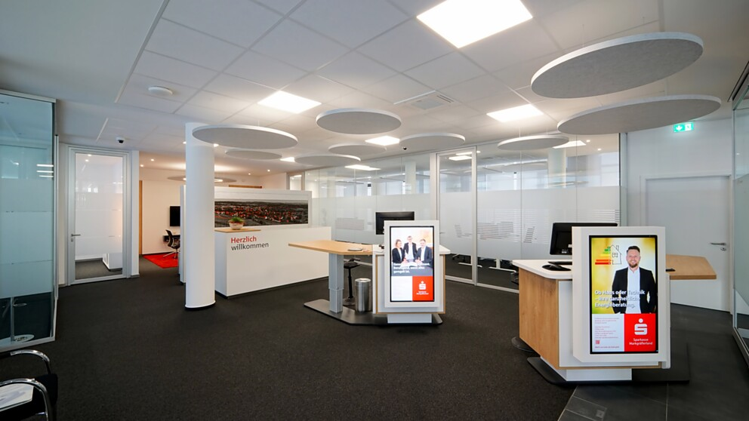 |  | 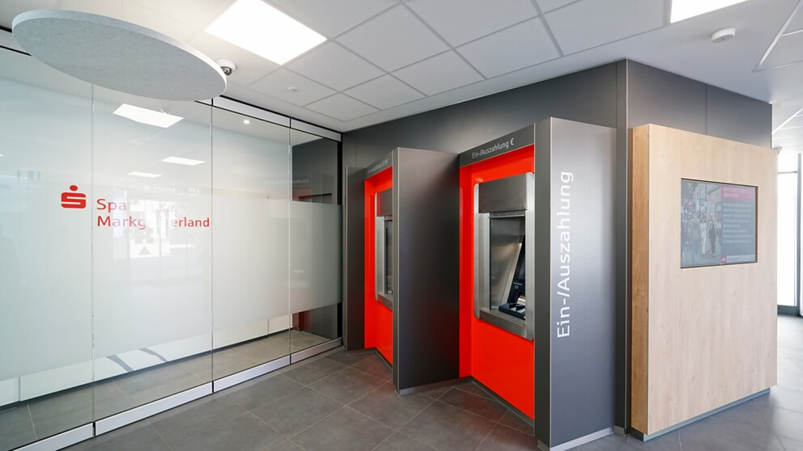
3. |  | 4.
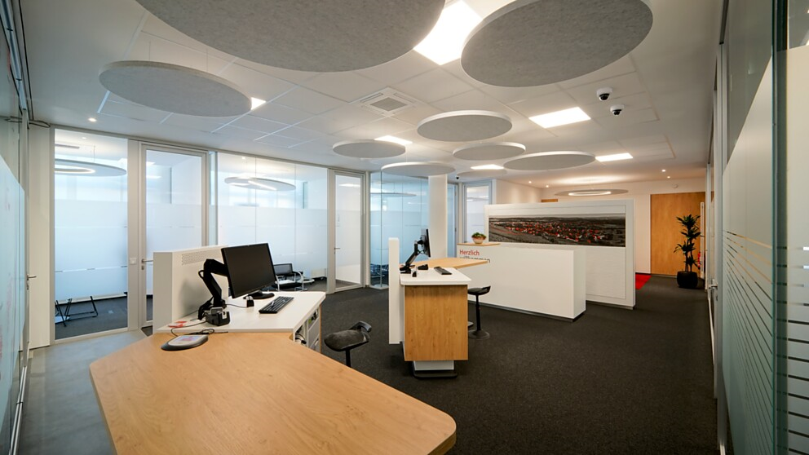 |  | 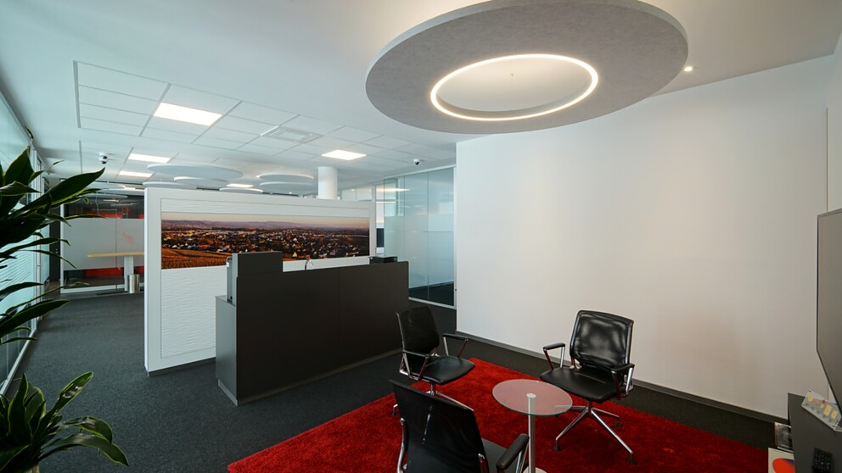

5 Ob rund, oval, quadratisch, rechteckig oder ringförmig: Die objektspezifisch gefertigten Akustikleuchten werden zum markanten Raumbestandteil. Foto: luxwerk
6 Das Projekt ist gleichzeitig der Grundstein für eine serienfähige Produktion des neu entwickelten Akustikleuchten-Systems. Foto: luxwerk
7 Filigrane Lichtlinien, darunter das System x.line, sind in die großformatigen, abgehängten Akustiksegel integriert. Foto: luxwerk
8 Der neu geschaffene Personalraum im Untergeschoss wird durch die linearen Anbauleuchten der Serie x.line beleuchtet. Foto: luxwerk
5. |  | 6.
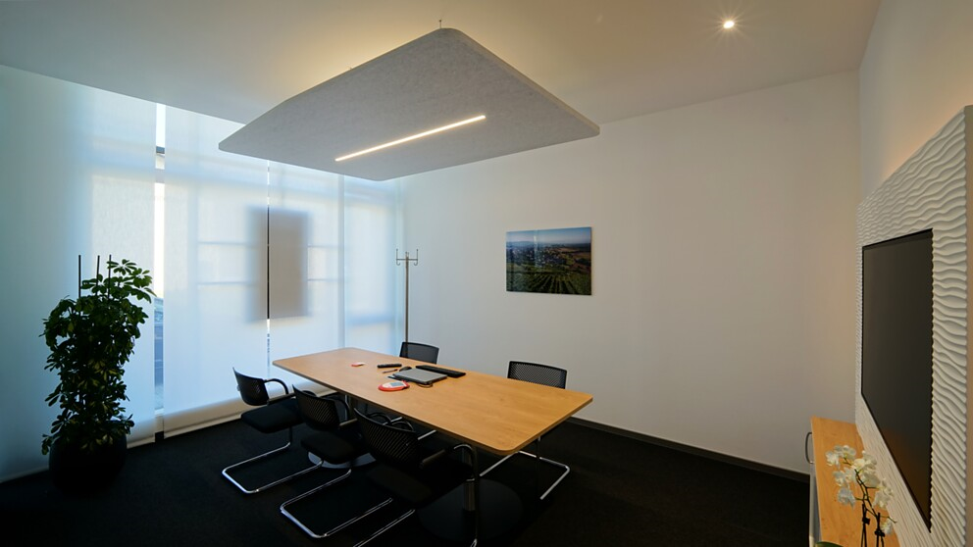 |  | 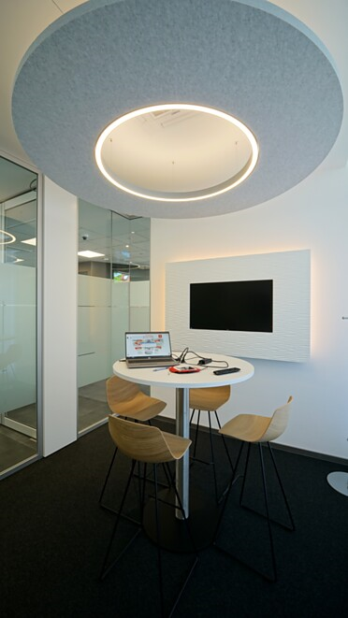
7. |  | 8.
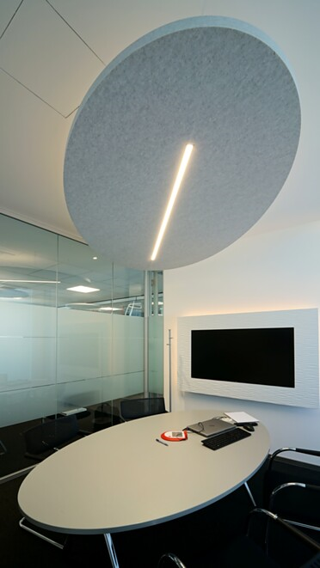 |  | 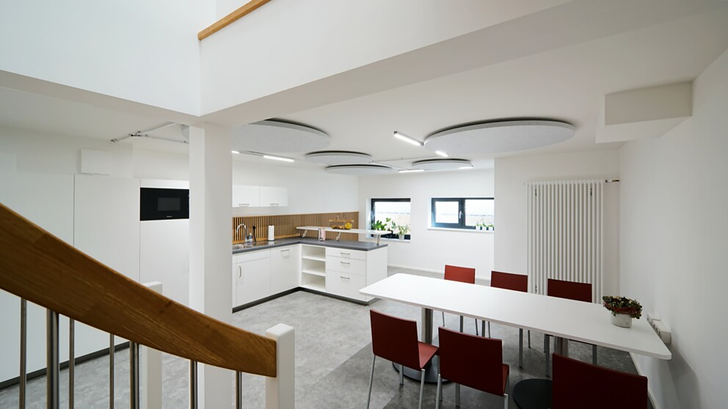

9 Das veränderte Raumkonzept sieht neben 360 Quadratmetern für die Bankfiliale weitere 60 Quadratmeter für eine ergänzende Gewerbenutzung vor, die von einem Pflegedienst angemietet wurden. Foto: luxwerk
9.
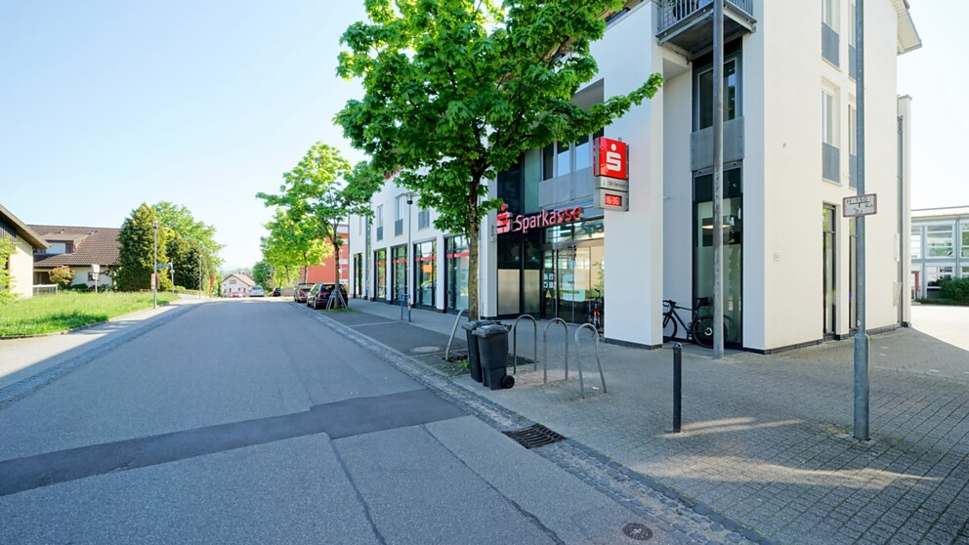

Über luxwerk – Manufaktur für Lichttechnik
„Innovatives Licht mit zeitlosem Design, gefertigt in höchster Qualität.“ Dafür steht luxwerk seit über 13 Jahren. Die Lichtmanufaktur mit Sitz in Süddeutschland, zwischen Kaiserstuhl und Schwarzwald, fertigt Leuchten auf höchstem technischem Niveau. luxwerk fängt da an, wo andere aufhören – bei den richtigen Herausforderungen, bei denen klassische Kataloglösungen an ihre Grenzen stoßen oder nicht mit der Architektur harmonieren. luxwerk entwickelt zusammen mit Architekten, Innenarchitekten und Planern individuelle Lösungen, die sich an das Projekt anpassen und fertigt diese ab Stückzahl 1. Besonderheit bei luxwerk sind Vollspektrum-LEDs oder sogenannte Sonnenlicht-LEDs, die luxwerk seit vielen Jahren und bei zig Projekten – etwa bei über 40 Waldorfschulen – einsetzt. Vollspektrum-LEDs von luxwerk bieten eine ähnliche perfekte Farbwiedergabe wie das Sonnenlicht.
„Professionelles Licht in einer perfekten Hülle – das ist unsere Passion.“ Wolfgang Glaser, Geschäftsführer und Mitgründer luxwerk.
luxwerk – designed, engineered and made in Germany
www.luxwerk-lichttechnik.com

